**CRYPTOPAL MERCHANTS INTRODUCTION**

1. **Registracija merchenta**

Da bi ste koristili TeslaCrypto aplikaciju kao merchant morate se prvo registrovati kao korisnik, i to kao pravno lice.

Pre registracije OBAVEZNO pročitajte “Uslove korišćenja”.

Potrebno je izvršiti registraciju korisnika na sledeći način - obavezno je da:

1. - postavite Vašu profilnu sliku (maksimalna veličina slike: 5MB, podržani formati slika: JPG, JPEG, PNG, WEBP)
2. - upišete skraćeno ime Vaše kompanije koje će ujedno biti i Vaše korisničko ime u aplikaciji (minimalno 4, maksimalno 20 karaktera)
3. - upišete puno ime Vaše kompanije (minimalno 4, maksimalno 170 karaktera)
4. - upišete Vašu email adresu (maksimalno 70 karaktera)
5. - upišete PIB broj Vaše kompanije (9 cifara)
6. - upišete MB Vaše kompanije (minimalno 7, maksimalno 8 cifara)
7. - izaberete iz liste državu u kojoj se nalazi Vaša kompanija
8. - upišete grad u kojem se nalazi Vaša kompanija (minimalno 2, maksimalno 70 karaktera)
9. - upišete ulicu u kojoj se nalazi Vaša kompanija (minimalno 4, maksimalno 70 karaktera)
10. - upišete broj adrese Vaše kompanije (minimalno 1, maksimalno 20 karaktera)
11. - postavite vašu lozinku, koju ćete privatno čuvati na sigurno mestu (minimalno 6, maksimalno 50 karaktera)

Ukoliko se slažete sa navedenim uslovima čekirajte “Da, prihvatam Uslove korišćenja.” i pritisnite dugme REGISTRUJ SE kako bi se registracija sprovela.

Da bi potvrdili registraciju potrebno je da posetite konfirmacioni link koji će vam stići na email adresu koji ste koristili prilikom registrovanja.

Takođe, obavezno je da prođete kompletan proces verifikacijie kao i da izvršite autentifikaciju sa dva faktora (2FA).

1. **Aktiviranje procesiranja kripto plaćanja**

Aktiviranje prodavnice vrši se u sekciji WebShop kreiranjem samog WebShop-a. Time su omogućeni i kreiranje POS proizvoda/usluge i kreiranje instrukcija za plaćanje.

1. **Podešavanja WEB Shop procesiranja plaćanja**

Na ekranu CryptoPal > Procesiranje u WebShop sekciji imate mogućnost kreiranja vaših WebShop-ova. Na ovom ekranu takođe možete videti vaše, do sada kreirane, WebShop-ove kao i istoriju (pregled) svih uspešno realizovanih prodaja proizovoda i usluga iz vaših WebShop-ova.

1. Kreiranje WebShop-a

Pritiskom na dugme “KREIRAJ WebShop” otvara nam se ekran za kreiranje.

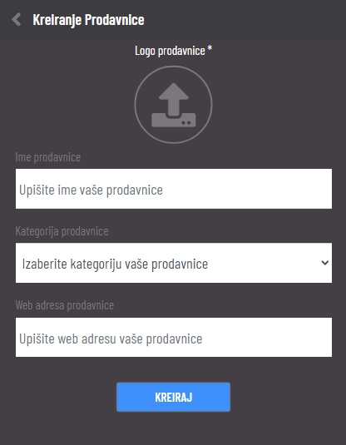

Potrebno je popuniti sledeća polja:

* Logo* - postavite Vašu shop logo sliku (maksimalna veličina slike: 5MB, podržani formati slika: JPG, JPEG, PNG, WEBP)
* Kategoriju vašeg WebShop-a (izabrati iz liste)
* Ime WebShop-a*
* Web adresa vašeg WebShopa*
  1. **Povezivanje korpe sa CryptoPal API**

Kako bi povezali Cryptopal sa vasim website-om, potrebno je da napravite API poziv ka nasem endpoint-u i da nakon dobijanja Redirect URL-a, da uradite client side redirect ka to URL-u.

**Više informacija u posebnom dokumentu**

* 1. **Povezivanje korpe sa CryptoPal widgetom**

Uskoro dolazi

1. **Podešavanje PoS procesiranja plaćanja**

Na ekranu CryptoPal > Procesiranje u POS sekciji imate mogućnost kreiranja POS proizvoda/usluga. Na ovom ekranu takođe možete videti istoriju (pregled) svih vaših kreiranih POS proizvoda/usluga.

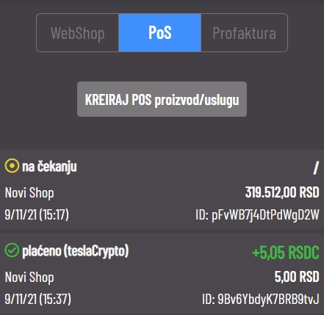

1. Kreiranje POS proizvoda/usluge

Pritiskom na dugme “KREIRAJ POS proizvod/uslugu” otvara nam se ekran za kreiranje.

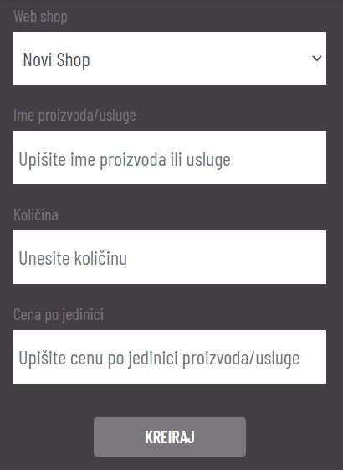

Potrebno je popuniti sledeća polja:

* Web shop* - birate neki od vaših prethodono kreiranih šopova
* Ime proizvoda/usluge*
* Količina*
* Cena po jedinici proizvoda/usluge*

Pritiskom na dugme “KREIRAJ” kreira se POS proizvod/usluga i bićete preusmereni na novi ekran.

POS proizvod/usluga - ekran

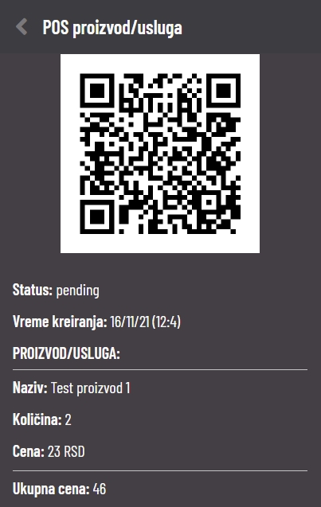

Na ovom ekranu prikazan je QR kod koji vodi korisnika koji kupuje (kreiranu POS proizvod/uslugu) na stranicu za plaćanje.

Potrebno je da korisnik koji želi da izvrši kupovinu, kamerom svog telefona, skenira prikazani QR kod. Njemu će nakon toga biti otvorena stranica za plaćanje.

1. **Podešavanje procesiranja plaćanja Profaktura**

Na ekranu CryptoPal > Procesiranje u Profaktura sekciji imate mogućnost kreiranja instrukcija za plaćanje. Na ovom ekranu takođe možete videti istoriju (pregled) svih vaših kreiranih instrukcija za plaćanje.

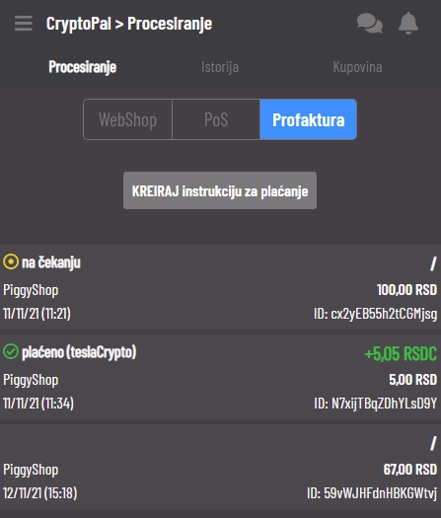

1. Kreiranje instrukcije za plaćanje

Pritiskom na dugme “KREIRAJ instrukciju za plaćanje” otvara nam se ekran za kreiranje.

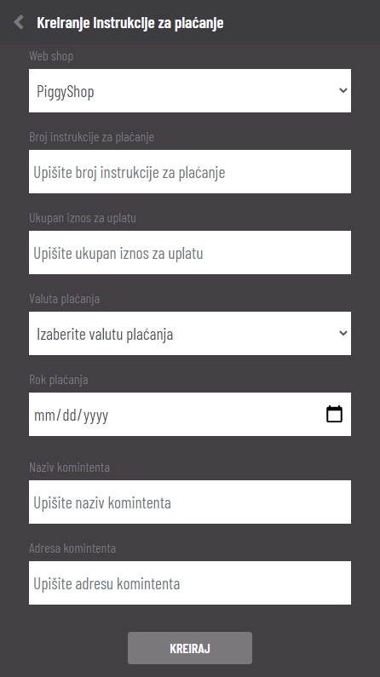

Potrebno je popuniti sledeća polja:

* Web shop* - birate neki od vaših prethodono kreiranih šopova
* Broj instrukcije za plaćanje*
* Ukupan iznos za uplatu*
* Valuta plaćanja*
* Rok plaćanja*
* Naziv komintenta*
* Adresa komintenta*

Pritiskom na dugme “KREIRAJ” kreira se instrukcija za plaćanje i bićete preusmereni na novi ekran.

Instrukcija za plaćanje - ekran

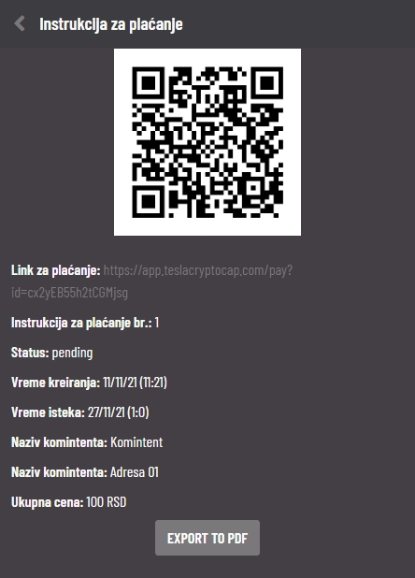

Na ovom ekranu prikazan je QR kod koji vodi korisnika koji plaća kreiranu instrukciju za plaćanje na stranicu za plaćanje. Takođ, korisnik može i preko generisanog linka za plaćanje pristupiti pomenutoj stranici za plaćanje.

Pritiskom na dugme “EXPORT TO PDF” dobijate kreirani PDF dokument sa svim informacijama koje se nalaze na ovom ekranu, a koji možete proslediti kupcu.

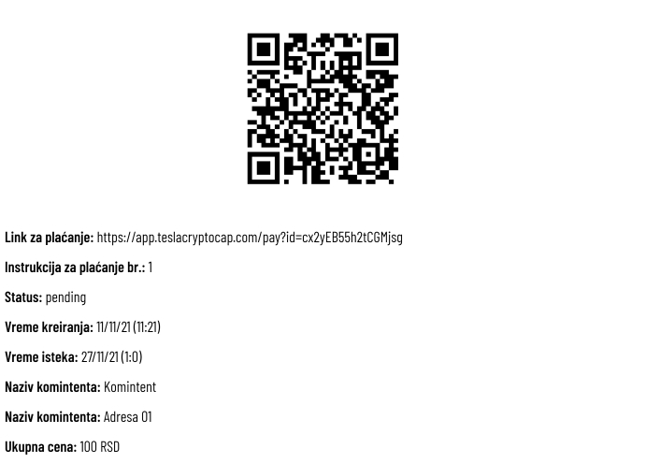

Potrebno je da korisnik koji želi da izvrši kupovinu, kamerom svog telefona, skenira prikazani QR kod ili poseti link za plaćanje. Njemu će nakon toga biti otvorena stranica za plaćanje.

1. **Podešavanje procesiranja plaćanja za Fondove**

Uskoro dolazi

**Primer rada WEB shopa**

1. **PiggyShop aktiviranje**

Popunjavanje svih potrebnih polja.

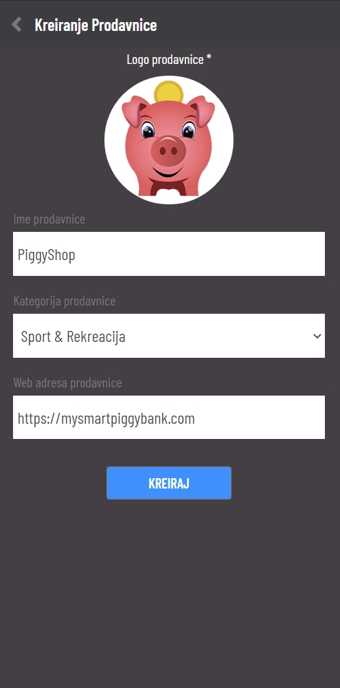

1. **PiggyShop podešavanje**

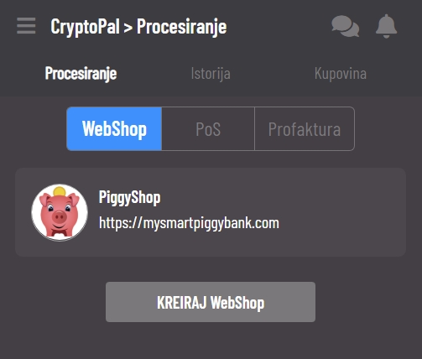

1. **PiggyShop povezivanje**

Kako bi povezali Cryptopal sa vasim website-om, potrebno je da napravite API poziv ka nasem endpoint-u i da nakon dobijanja Redirect URL-a, da uradite client side redirect ka to URL-u.

**Više informacija u posebnom dokumentu**

1. **Kupovina na PiggyShop-u**

[**https://mysmartpiggybank.com/shop/**](https://mysmartpiggybank.com/shop/)

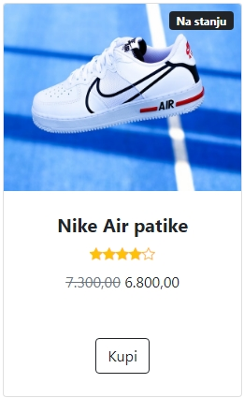

1. **PiggyShop procesiranje plaćanja**

